Интеллектуальные системы безопасности для дома уже в Беларуси.
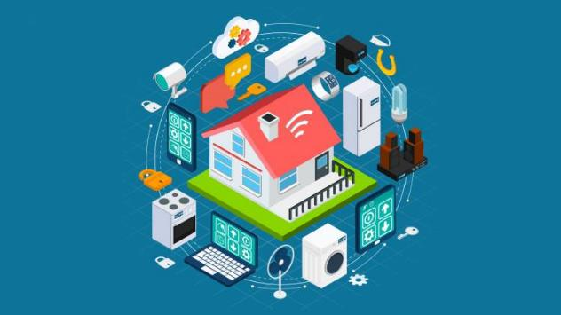
Последние годы ознаменовались бурным развитием систем умного дома. Повсеместно в нашу жизнь, в наши квартиры и дома проникают разнообразные технологические новинки.
Уже многим голоса Сири и Алисы из умных колонок стали как родные. Современная аудио, видео и бытовая техника легко управляется человеческим голосом. В ряде частных домов установлены разнообразные датчики утечки воды или газа. На дачных участках становится вполне обыденным наличие датчиков температуры и влаги с автоматизированными системами автоматического полива, управление которыми возможно осуществлять через интернет. Привычным становится установка в новых домах счетчиков потребления электроэнергии, газа или воды, данные с которых поступают к организациям (поставщикам услуг) в автоматическом режиме. У некоторых установлены IP камеры для удаленного видеомониторинга с доступом через облачные хранилища.
Все это так называемый «Интернет вещей». Интернет вещей (англ. internet of things, IoT) – концепция сети передачи данных между физическими объектами («вещами»), оснащёнными встроенными средствами и технологиями для взаимодействия друг с другом или с внешней средой.
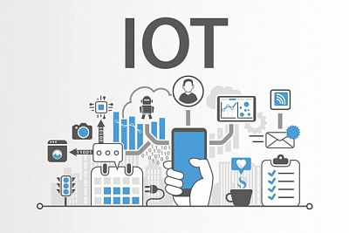
Передовые технологические новинки в сфере обеспечения безопасности постоянно внедряет и Департамент охраны МВД Республики Беларусь. Так в нашей стране Департамент охраны одним из первых в мире стал внедрять охранные системы с использованием технологии NB-IoT. NarrowBand Internet of Things (сокр. NB-IoT) – беспроводная технология семейства LPWAN для Интернета вещей, реализуемая на базе инфраструктуры сотовых сетей и стандартизированная консорциумом 3GPP релизом 13: LTE-Advanced Pro. В создании релиза участвовали производители оборудования для сотовых операторов: Huawei, Ericsson, Qualcomm и Vodafone. NB-IoT — это новый стандарт сотовой связи для устройств телеметрии.
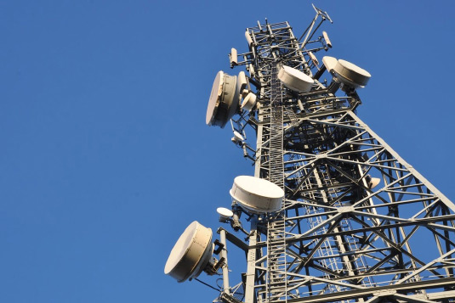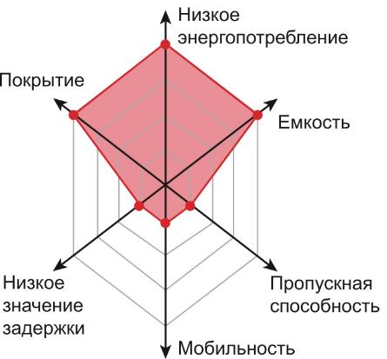
Использование в охранных приборах технологии NB-IoT обеспечивает стабильность связи и защищает передаваемые данные от разнообразных помех, обеспечивается очень низкое энергопотребление.
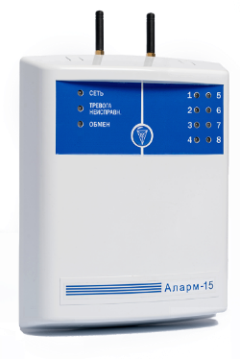
Приборы приемо-контрольные охранные с технологией NB-IoT.

Данные приборы предназначены для применения в системах централизованной охраны разнообразных объектов: квартира или коттедж, дача или загородный дом, гараж или летняя кухня, офис или производственный участок, склад или торговый объект и т.п.).
Высокая чувствительность модемов и передача данных на частоте 900 МГц позволяет работать прибору в зоне неуверенного приема сигналов 2G, 3G, 4G, в том числе глубоко под землей, за толстой бетонной стеной, далеко за городом, в лесу и т.д.
Быстро заказать услугу можно по следующей ссылке:  http://grodno.ohrana.gov.by/главная/об-управлении/zaiavka-str/ | Получить дополнительную информацию по услуге можно через наш чат-бот в Телеграм:  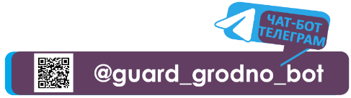  https://t.me/guard_grodno_bot
Вы можете непосредственно обратиться в Новогрудский отдел Департамента охраны, расположенный по адресу: г. Новогрудок, ул. Садовая 5а. Либо позвонить по следующим номерам: +375 29 6122874 А1, +375 29 8758786 МТС, 33257, 33258. Обратившись в отдел охраны, вы сможете получить бесплатную консультацию по охранным услугам. Специалисты охраны бесплатно выедят к вам и обследуют ваш дом на предмет установки охранной сигнализации, дадут рекомендации, определят блокировку и способ охраны в зависимости от удаленности от зон реагирования, наличия подъездных путей. И вам не надо непосредственно посещать отдел охраны, по вашему желанию подготовленный договор и пакет документов вам привезут на дом.

